Профессиональное образовательное частное учреждение «Техникум экономики и права Московского регионального союза потребительской кооперации»

Цикловая комиссия информационных технологий, робототехники и строительства

КУРСОВАЯ РАБОТА

по МДК 01.01 Проектирование и дизайн информационных систем

Специальность: 09.02.07 Информационные системы и программирование

на тему: ТЗ Проект ИНФОРМАЦИОННОЙ СИСТЕМЫ контроль и управление ткацкого станка.

Студента __3__ курса, группы _ИТ-2-23
очной__ формы обучения
Кармаева Александра Юрьевича
Специальность: 09.02.07 Информационные системы и программирование Руководитель: преподаватель
Храмов А.А

Оценка ____________________
«___» ________________20____г.

г.о. Люберцы, 2025 г.
CОДЕРЖАНИЕ
ВВЕДЕНИЕ ……………………………………………………………….….1
Изм.
Лист
№ докум.
Подпись
Дата
Лист
1

Разраб.

Провер.
Храмов А. А.
Реценз.
Ф.И.О.
Н. Контр.
Ф.И.О.
Утверд.
Ф.И.О.

Лит.
Листов
42

ОСНОВНАЯ ЧАСТЬ……………………………………………………....2
1 ТЗ (технического задания)
1.1 Технологическая схема………………………………………..2
1.2 Подсчёт количества сигналов и переменных………3
2 Анализ объекта автоматизации
2.1.1 Структурная схема..............................................................4
2.1.2 Функциональная схема...................................................5
3 . Синтез концепции ИС
3.1Сетевогографика процесса.........................................................6
3.2Диаграммаклассов......................................................................7
3.3Конечныеавтоматы......................................................................8
3.4Диаграммадеятельности..........................................................10
3.5Диаграммы последовательности ...........................................11
3.6Диаграммаиспользования.........................................................12
3.7Диаграмма размещения............................................................13
4Подбор оборудования
4.1 Анализ(маркетинг) по соответствию ТЗ..............14
4.2 Подбор (маркетинг) соответствию ТЗ.....................15
4.3 Подбор средств микроклимата ТЗ.........................16
5 Программное обеспечение................................................17
6 мнемосхема......и web отображения данных , hmi..18
7электрическая схема.............................................................19
7 Расчет энергопотребления.................................................20
9 Инструкция оператора.......................................................21
10Диаграмма размещения монтажа и установки ИС.....22
12 Сетевой график проверки ИС.....................................23
13 Спецификация ПО ИС...............................................24
13 Спецификация оборудования ИС.............................25
ВЫВОД……………………………………………………………………...26
СПИСОК ЛИТЕРАТУРЫ …………………………………………....27

Приложение Схема Структурнаформата 2

Схема Функциональная формата 2

СХЕМА ПО на языкеST или LD или FBD.Формата 3

СХЕМА электрическая формата 3

СХЕМА формата 3

СХЕМА функциональная схем оборудования формата 3

ВВедение

1 ТЗ (технического задания)
ТЗ Проект ИНФОРМАЦИОННОЙ СИСТЕМЫ контроль и управление ткацкого станка.
Изм.
Лист
№ докум.
Подпись
Дата
Лист
3
НАЗВАНИЕ ДОКУМЕНТА

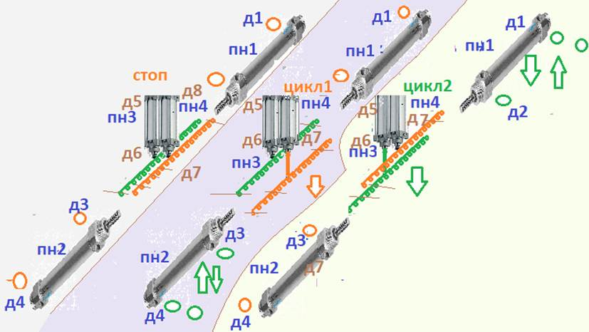
Рис1.
Пневмо цилиндры пн3 ,4 раздвигают попеременно нити .
Пневмо цилиндры пн1,2 передают катушку нити при цикле 1 и цикле 2 друг другу.

1 При д6 активно пн 3 завершил движение
2 пн2 начинает движение до д3 активно и выдержка секунда
3 пн1 делает захват катушки нити
4 пн2 обратный ход до срабатывания д4 датчика
5 При д4 активно Пн3 движение обратно до д5 активно
Первый цикл окончен
5 пн4 движется до д7 активно
6 пн1 начинает ход до д2 активно и далее выдержка секунду
7 идёт обратный ход пн1 до срабатывания д1 датчика.
8 датчик д1 активно и происходит пн4 начинает обратный ход
9 пн3 выдвигаться
Далее пункт 1.
1.1 Технологическая схема………………………………………..2
Изм.
Лист
№ докум.
Подпись
Дата
Лист
4
НАЗВАНИЕ ДОКУМЕНТА

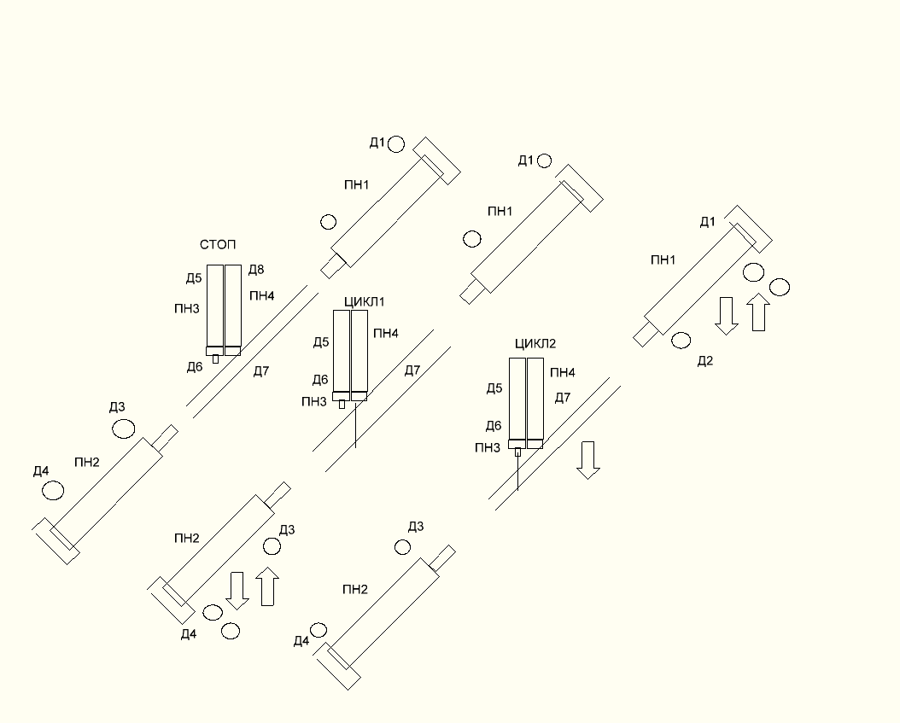
Рис2.

1 При д6 активно пн 3 завершил движение
2 пн2 начинает движение до д3 активно и выдержка секунда
3 пн1 делает захват катушки нити
4 пн2 обратный ход до срабатывания д4 датчика
5 При д4 активно Пн3 движение обратно до д5 активно
Первый цикл окончен
5 пн4 движется до д7 активно
6 пн1 начинает ход до д2 активно и далее выдержка секунду
7 идёт обратный ход пн1 до срабатывания д1 датчика.
8 датчик д1 активно и происходит пн4 начинает обратный ход
9 пн3 выдвигаться
Далее пункт 1

ГОСТ 21.208-2013Гост 2.782-68
ГОСТ 21.205-2016 для оформления технологической схемы использовать.
1.2 Подсчёт количества сигналов и переменных………3
Изм.
Лист
№ докум.
Подпись
Дата
Лист
5
НАЗВАНИЕ ДОКУМЕНТА

№ | Наименование | Количество | Примечание
1 | Д1 | 1
2 | Д2 | 1
3 | Д3 | 1
4 | Д4 | 1
5 | Д5 | 1
6 | Д6 | 1
7 | Д7 | 1
8 | Д8 | 1
 | Итого | 8
Таблица 1

2 Анализ объекта автоматизации
Изм.
Лист
№ докум.
Подпись
Дата
Лист
6
НАЗВАНИЕ ДОКУМЕНТА

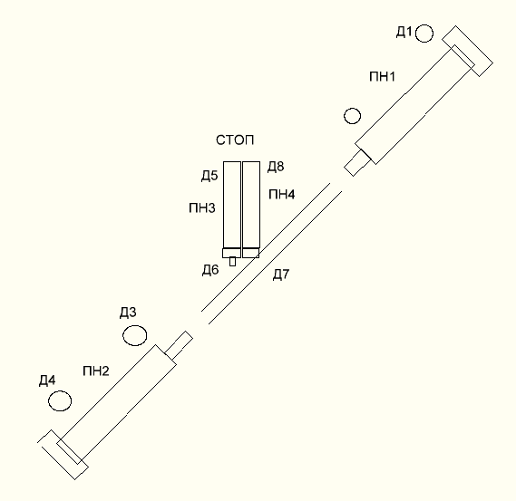

рис. 3Пневмо цилиндры пн3 ,4 раздвигают попеременно нити .

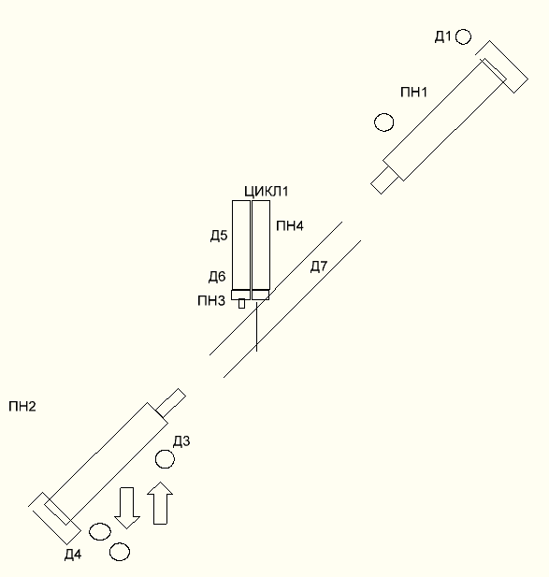

рис 4 Пневмо цилиндры пн1,2 передают катушку нити при цикле 1 и цикле 2 друг другу.

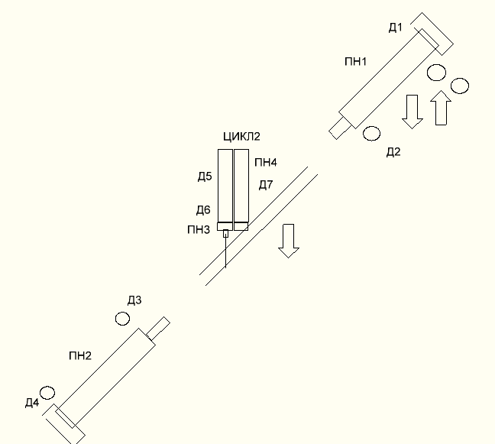

рис 5Первый цикл окончен. Далее рис 1
Изм.
Лист
№ докум.
Подпись
Дата
Лист
7
НАЗВАНИЕ ДОКУМЕНТА
2.1.1 Структурная схема..............................................................4
Изм.
Лист
№ докум.
Подпись
Дата
Лист
8
НАЗВАНИЕ ДОКУМЕНТА
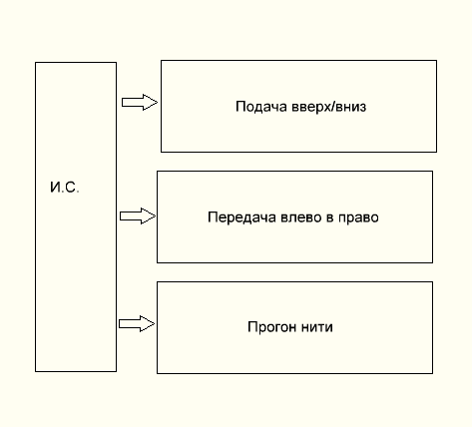
Рис6.

2.1.2 Функциональная схема...................................................5
Изм.
Лист
№ докум.
Подпись
Дата
Лист
9
НАЗВАНИЕ ДОКУМЕНТА

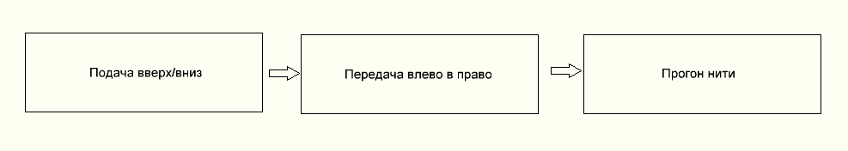
Рис7.

3 . Синтез концепции ИС
Изм.
Лист
№ докум.
Подпись
Дата
Лист
10
НАЗВАНИЕ ДОКУМЕНТА

Наиболее привлекательным является оборудование и программные средства фирмы ОВЕН. Средства предлагаемые широкий спектр задач информационных систем по контролю и управлению.
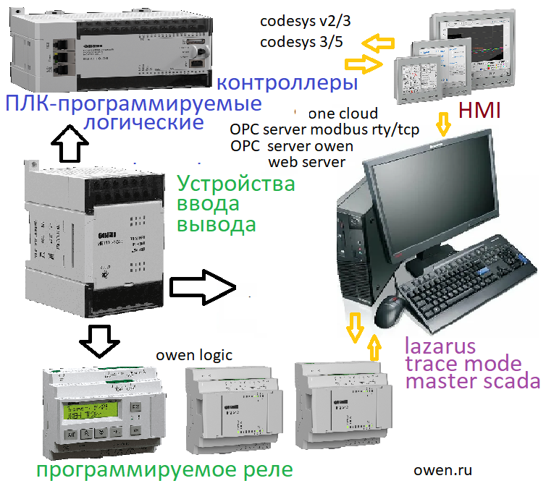
Рис7.

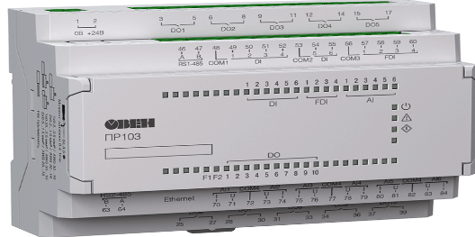
Рис8.

ПР103 – это первое программируемое реле ОВЕН с Ethernet на борту. Предназначено для управления вентиляцией, отоплением, насосными группами и другим оборудованием. Наличие интерфейса Ethernet позволяет интегрировать прибор в распределенные системы, реализовать удаленный контроль и управление оборудованием с помощью сервиса OwenCloud. В ПР103 может быть до 2-х интерфейсов RS-485 на борту для передачи данных на верхний уровень.
Изм.
Лист
№ докум.
Подпись
Дата
Лист
11
НАЗВАНИЕ ДОКУМЕНТА
Для расширения собственных входов/выходов предусмотрено подключение по внутренней шине модулей расширения ПРМ. Написание алгоритма осуществляется пользователем на языке FBD с помощью бесплатной среды программирования Owen Logic.
Загрузка алгоритма и конфигурирование производится с помощью microUSB, Ethernet или RS-485.

Области применения
- Вентиляция
- Отопление
- ГВС
- Насосные групп

Отличительные особенности ПР103
Подключаемое оборудование:
- До 16 дискретных входов.
- До 4 быстрых дискретных входов, частота до 100 кГц.
- До 6 аналоговых входов: РТ1000, NTC/PTC, 4…20 мА/ 0…10 В, дискретный режим и т.д.
- До 18 дискретных выходов (э/м реле или транзиторные ключи).
- До 2 универсальных аналоговых выходов: 4…20 мА/0…10 В.
Коммуникационные возможности:
Интерфейс Ethernet, режим Master/Slave:
- Прямой доступ в облачный сервис OwenCloud.
- Подключение к ПК для конфигурирования и записи программы.
- Визуализация процессов с помощью панелей оператора и SCADA.
- Увеличение входов/выходов с помощью модулей Мх210
До 2-х интерфейсов RS-485, режим Master/Slave:
- Интеграция в SCADA-системы.
- Визуализация процессов с помощью панелей оператора.
Изм.
Лист
№ докум.
Подпись
Дата
Лист
12
НАЗВАНИЕ ДОКУМЕНТА
- Увеличение входов/выходов с помощью модулей Мх110.
- Управление внешними устройствами: ПЧВ, датчики и др.
- Подключение к ПК для конфигурирования и записи программы.
Конструктивные особенности:
- Компактный модульный корпус шириной 7 модулей.
- Съемные клеммники – для удобства монтажа.
- Быстрая замена батарейки.
Эксплуатация:
- 2 модификации по питанию: =24 и ~230 В.
- Возможность питаний от бортовой сети =12 В.
- Увеличение каналов ввода/вывода до 56 шт. с помощью модулей ПРМ.
- Работа в неотапливаемых помещениях: -40...+55 ºС.
- Конфигурирование и запись программы через USB, Ethernet.

3.1Сетевогографика процесса.........................................................6
Изм.
Лист
№ докум.
Подпись
Дата
Лист
13
НАЗВАНИЕ ДОКУМЕНТА

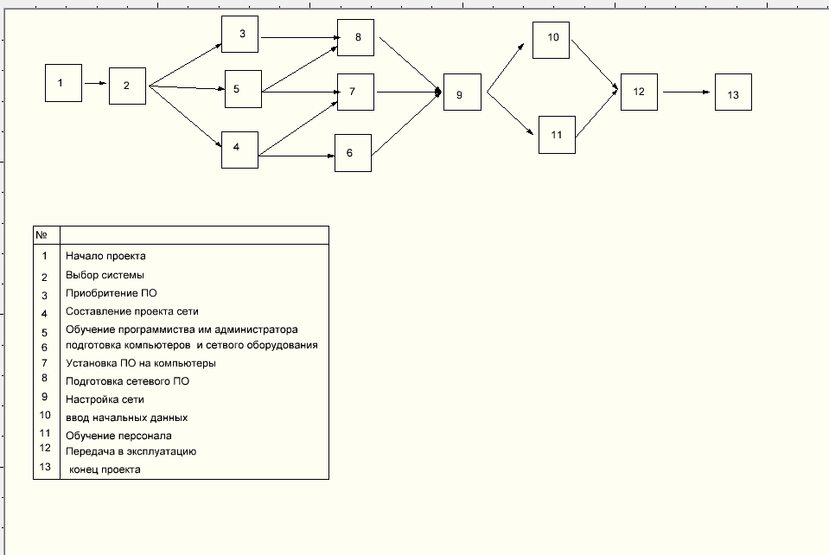
Рис9.

3.2Диаграммаклассов......................................................................7
Изм.
Лист
№ докум.
Подпись
Дата
Лист
14
НАЗВАНИЕ ДОКУМЕНТА

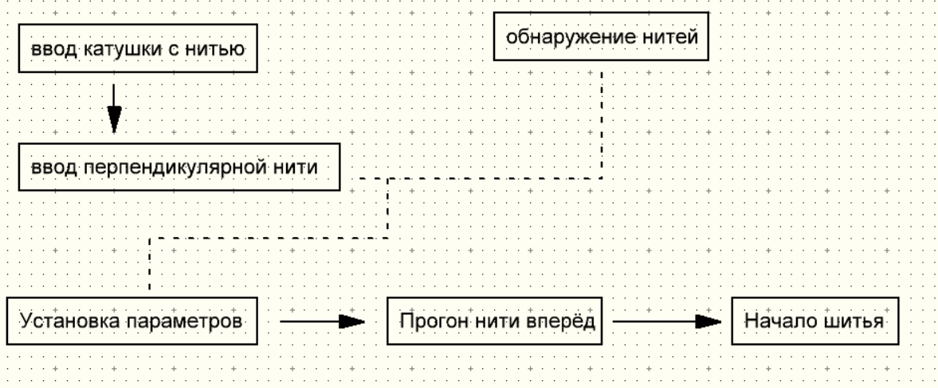
Рис10.

3.3Конечныеавтоматы......................................................................8
Изм.
Лист
№ докум.
Подпись
Дата
Лист
15
НАЗВАНИЕ ДОКУМЕНТА
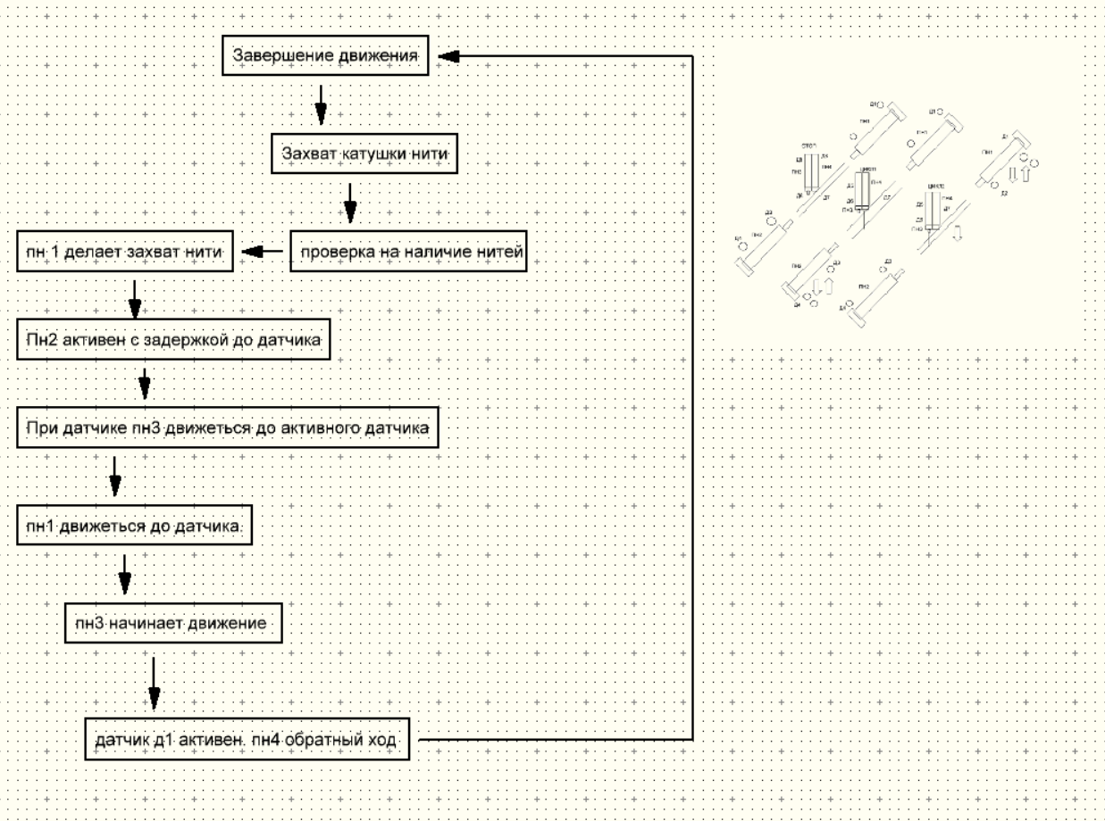
Рис11.

3.4Диаграммадеятельности..........................................................10
Изм.
Лист
№ докум.
Подпись
Дата
Лист
16
НАЗВАНИЕ ДОКУМЕНТА

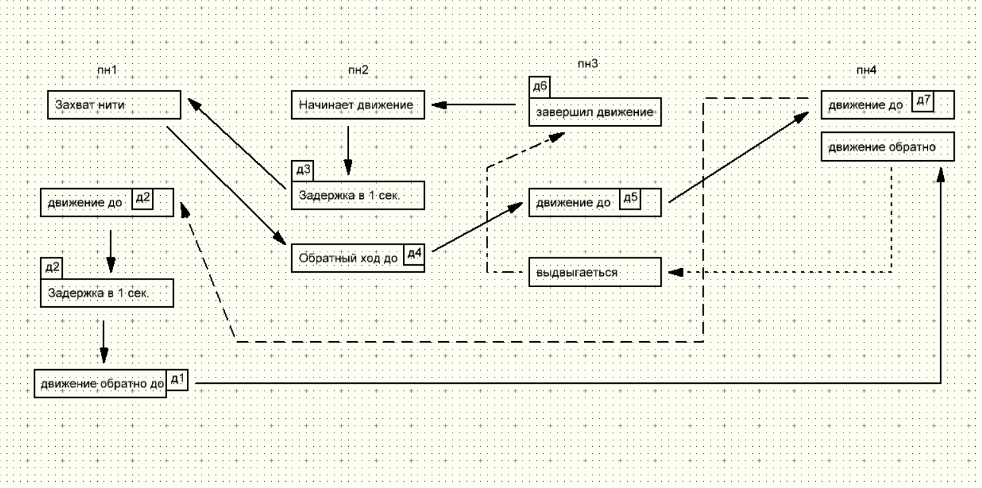Рис12.

3.5Диаграммы последовательности ........................................ .. .11
Изм.
Лист
№ докум.
Подпись
Дата
Лист
17
НАЗВАНИЕ ДОКУМЕНТА
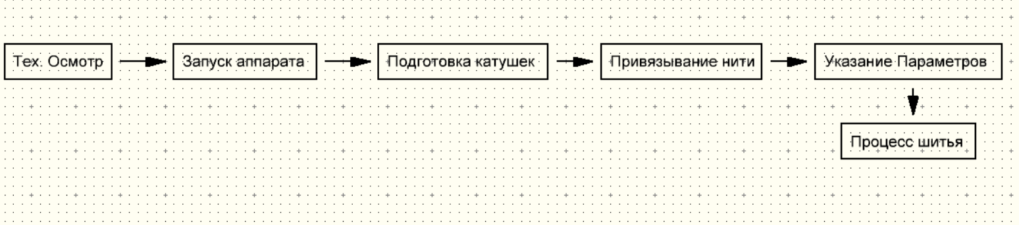
Рис13.

3.6Диаграммаиспользования.........................................................12
Изм.
Лист
№ докум.
Подпись
Дата
Лист
18
НАЗВАНИЕ ДОКУМЕНТА

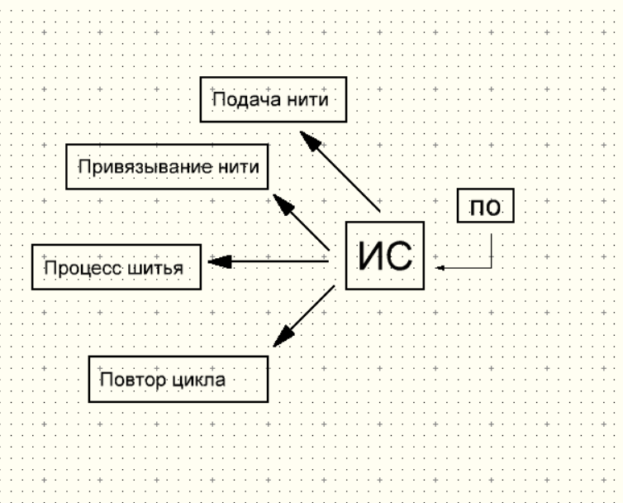
Рис14.

3.7Диаграмма размещения............................................................13
Изм.
Лист
№ докум.
Подпись
Дата
Лист
19
НАЗВАНИЕ ДОКУМЕНТА
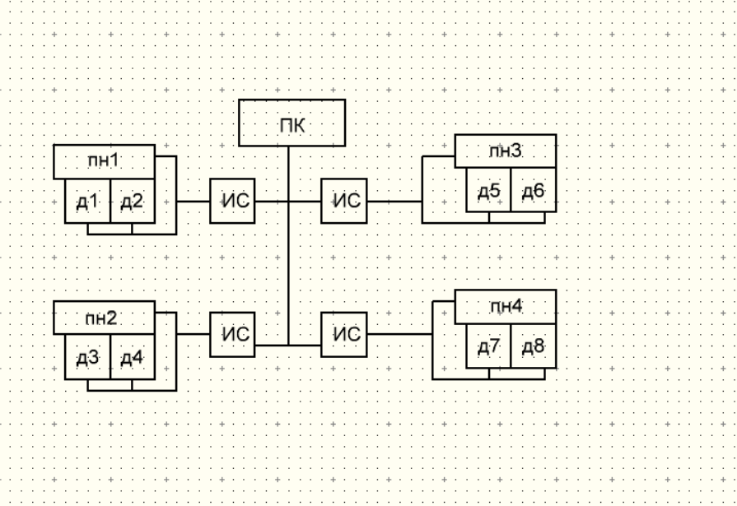
Рис15.

4 Подбор оборудования
Изм.
Лист
№ докум.
Подпись
Дата
Лист
20
НАЗВАНИЕ ДОКУМЕНТА
4.1 Анализ(маркетинг) по соответствию ТЗ............. .14

№ | Производитель | Наличие санкций | Перечень предложений | Сервис поддержка
1 | Дельта электроникс | Есть | Средняя, малая, большая автоматизация | Нет
2 | Ален бредли | Есть | Средняя, малая, большая автоматизация | Нет
3 | Симен | Есть | Средняя, малая, большая автоматизация | Нет
4 | Якогава | Есть | Средняя, малая, большая автоатизация
5 | Шнайдер электрик | Есть | Средняя, малая, большая автоматизация
6 | Митсубиси | Есть | Средняя, малая, большая автоматизация
7 | Алкатель | Есть
8 | Овен | Нет
9 | Адастра | НЕТ
10 | Текон | Нет
11 | ЛЕНЗА | ЕСТЬ
Таблица 2
№ | Производитель | Уровень распространения  И совместимость | Наличие готовых  Решений | Наличие специалистов
8 | Овен | 100% | Да | В приоритете
9 | Адастра | 50% | Да | Подготовка нужна
10 | Текон | 80% | Да | Специализированные
Таблица 3
Изм.
Лист
№ докум.
Подпись
Дата
Лист
21
НАЗВАНИЕ ДОКУМЕНТА
4.2 Подбор (маркетинг) соответствию ТЗ.....................15
Изм.
Лист
№ докум.
Подпись
Дата
Лист
22
НАЗВАНИЕ ДОКУМЕНТА

Таблица приоритетных оборудований
№ | Особенности | Примечание
1 | Промышленный стандарт ободных сигналам | Да
2 | Промышленный стандарт по выходным сигналам | Да
3 | Совместимость с силовым оборудованием | Да
4 | Наличие отношений к рост реестру | Да
Таблица 4
4.3 Подбор средств микроклимата ТЗ..................... ....16
Изм.
Лист
№ докум.
Подпись
Дата
Лист
23
НАЗВАНИЕ ДОКУМЕНТА

1. Общие сведения и цель проекта

Наименование объекта: Швейный цех.
Цель проекта: Обеспечение комфортных и безопасных условий труда для персонала, соответствующих санитарным нормам (СанПиН, СНиП), а также создание условий для сохранения качества материалов (тканей, ниток) и бесперебойной работы технологического оборудования.
Основные задачи системы:
Поддержание комфортной температуры воздуха.
Обеспечение необходимой влажности воздуха.
Удаление вредных выделений (пыли, ворса, волокон).
Обеспечение притока свежего воздуха.
Создание равномерного распределения воздуха без сквозняков.

2. Требуемые параметры микроклимата (Нормируемые)

Температура воздуха в холодный период: +22°C ÷ +24°C
Температура воздуха в теплый период: +23°C ÷ +25°C
Обоснование: При работе, связанной с постоянным движением и концентрацией, комфортная температура находится в этом диапазоне. Более высокая температура может привести к перегреву, более низкая — к скованности движений.
Относительная влажность воздуха: 40% ÷ 60%
Обоснование: Влажность ниже 40% приводит к пересыханию слизистых и увеличению количества статического электричества на тканях. Влажность выше 60% создает духоту и может способствовать развитию плесени.
Подвижность воздуха: 0,1 ÷ 0,3 м/с
Обоснование: Отсутствие сквозняков. Слишком высокая скорость воздуха вызывает локальное переохлаждение работников.
Чистота воздуха: Концентрация текстильной пыли и ворса в воздухе должна быть ниже предельно допустимой концентрации (ПДК). Требуется эффективная система фильтрации.
Воздухообмен (кратность): Не менее 4-6 объемов в час.
Обоснование: Необходим для эффективного удаления пыли, волокон, продуктов дыхания и обеспечения притока кислорода.

3. Основание для разработки
Разработка проекта осуществляется в целях приведения параметров воздушной среды швейного цеха в соответствие с требованиями следующих нормативных документов:
Федеральный закон от 30.03.1999 N 52-ФЗ "О санитарно-эпидемиологическом благополучии населения".
Изм.
Лист
№ докум.
Подпись
Дата
Лист
24
НАЗВАНИЕ ДОКУМЕНТА
СП 2.2.3670-20 "Санитарно-эпидемиологические требования к условиям труда".
СП 60.13330.2020 "Отопление, вентиляция и кондиционирование воздуха" (Актуализированная редакция СНиП 41-01-2003).
СП 158.13330.2014 "Здания и помещения предприятий легкой промышленности".
СанПиН 1.2.3685-21 "Гигиенические нормативы и требования к обеспечению безопасности и (или) безвредности для человека факторов среды обитания".
Руководящий документ РД 13-24-86 «Типовая инструкция по безопасному ведению работ для предприятий швейной промышленности» (в части требований к вентиляции для удаления текстильной пыли).
Трудовой кодекс РФ (Глава 34. "Требования охраны труда").

4. Общие сведения об объекте
Наименование объекта: Швейный цех.
Адрес размещения: [Юридический и физический адрес]
Цель проекта: Обеспечение нормативных параметров микроклимата, чистоты и газового состава воздуха для создания:
Безопасных и комфортных условий труда, соответствующих требованиям охраны труда.
Условий для сохранения качества материалов (тканей, ниток) и минимизации брака.
Стабильной работы технологического оборудования.

5. Нормативные требования к параметрам микроклимата
Система должна обеспечивать поддержание параметров в пределах следующих норм:
Параметр, Холодный и переходный период года, Теплый период года, Примечание
Температура воздуха, °C, +22 ÷ +24, +23 ÷ +25, По СП 2.2.3670-20 для работ категории Ia (легкие физические работы сидя).
Относительная влажность, %, 40 ÷ 60, 40 ÷ 60, Нормируется верхний предел. Нижний предел – для комфорта и исключения статики.
Скорость движения воздуха, м/с, не более 0,1, не более 0,2, Отсутствие сквозняков на рабочих местах.
Концентрация текстильной пыли, Не более 4 мг/м³ (ПДК для смешанной пыли), Не более 4 мг/м³, Требуется эффективная система аспирации и фильтрации.
Воздухообмен: Кратность воздухообмена должна составлять не менее 4-6 в час по вытяжке для удаления вредностей.
Изм.
Лист
№ докум.
Подпись
Дата
Лист
25
НАЗВАНИЕ ДОКУМЕНТА
Приток свежего воздуха: Не менее 60 м³/ч на одного работающего (согласно СП 60.13330.2020 и СП 2.2.3670-20).

6. Требования к составу и функционалу системы
Система микроклимата должна включать в себя следующие подсистемы:

6.1. Местная вытяжная вентиляция (аспирация)
Назначение: Улавливание и удаление текстильной пыли, ворса и волокон непосредственно в местах их образования (зоны резака, иглы швейных машин).
Требования:
Каждая швейная машина должна быть оборудована индивидуальным пылеприемным устройством (зонтом, соплом).
Система воздуховодов должна быть спроектирована для обеспечения минимальной транспортировочной скорости не менее 13-15 м/с для предотвращения осевания пыли.
Обязательна установка пылеуловителя (циклона, фильтра-рукавного или картриджного) с эффективностью улавливания не менее 95% для частиц размером > 5 мкм.
Выброс очищенного воздуха может быть осуществлен в атмосферу или, после многоступенчатой очистки, рециркулирован в цех для энергосбережения.
6.2. Общеобменная приточно-вытяжная вентиляция и кондиционирование
Назначение: Подача очищенного, подогретого/охлажденного наружного воздуха и удаление загрязненного воздуха из верхней зоны помещения.

Требования:

Установка приточной установки (ПУ) с секциями: воздухозаборная решетка, противопожарный клапан, фильтр (класс не ниже G4 + F7), калорифер водяной/электрический, вентилятор, шумоглушитель.
Установка вытяжной установки (ВУ) с вентилятором, выбросной шахтой и обратным клапаном.
Для компенсации тепловыделений в теплый период обязательна установка системы кондиционирования (центральный кондиционер с холодильным контуром или система чиллер-фанкойлы, или мультизональная система VRF).
Производительность систем должна быть рассчитана на основе тепло- и влагоизбытков с учетом всех источников.
Система автоматики должна поддерживать заданные параметры температуры и влажности.
Изм.
Лист
№ докум.
Подпись
Дата
Лист
26
НАЗВАНИЕ ДОКУМЕНТА
6.3. Система воздушного отопления (совмещенная с приточной вентиляцией)
Назначение: Компенсация теплопотерь в холодный период.
Требования: Нагрев приточного воздуха осуществляется в водяном или электрическом калорифере ПУ. Резервный калорифер не требуется.

7. Требования к оборудованию и материалам
Воздуховоды: Оцинкованная сталь по ГОСТ Р 31823-2012. Для аспирационной сети – повышенной жесткости, с толщиной стенки не менее 0,7 мм.
Вентиляторы: Радиальные (центробежные) вентиляторы, подобранные на рабочее давление с запасом 10%. Для аспирации – исполнение, стойкое к абразивному износу (тип "улитка").
Фильтры: Карманные фильтры грубой (G3-G4) и тонкой (F7-F9) очистки для приточной системы. Для аспирации – циклон ЦН-15 или аналоги, либо рукавные фильтры.
Тепло-холодоснабжение: Оборудование (чиллеры, фанкойлы, внутренние блоки VRF) ведущих мировых или российских производителей ([указать предпочтительные бренды, напр.: Daikin, Mitsubishi Electric, Systemair, ВЕНТС]).
Автоматика: Шкаф управления с контроллером, позволяющим программировать режимы работы, график на неделю, поддерживать температуру, осуществлять защиту калорифера от замораживания. Датчики температуры и давления.

8. Требования к монтажу и приемке
Монтажные работы должны выполняться в соответствии с СП 73.13330.2016 "Внутренние санитарно-технические системы".
Все оборудование должно быть заземлено в соответствии с ПУЭ.
По окончании монтажа проводятся пуско-наладочные работы с составлением акта.
Обязательно проведение лабораторных испытаний параметров микроклимата аккредитованной организацией с выдачей Протокола измерений, подтверждающего соответствие требованиям СанПиН 1.2.3685-21.

5 Программное обеспечение................................................17
Изм.
Лист
№ докум.
Подпись
Дата
Лист
27
НАЗВАНИЕ ДОКУМЕНТА

Необходимо вывести информацию по 2 установкам.
Все данные о состоянии установки в html или php формат для сервера страниц сайта.
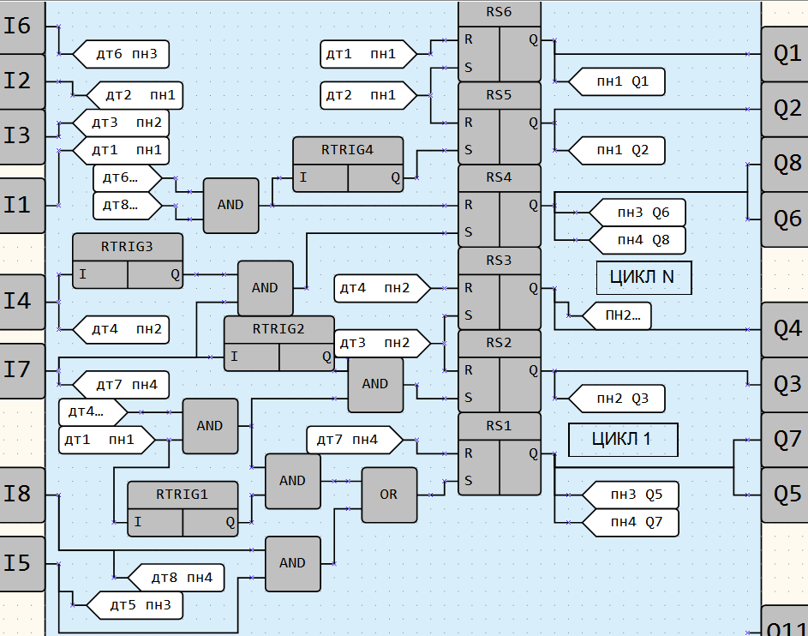
Рис16.
Программа
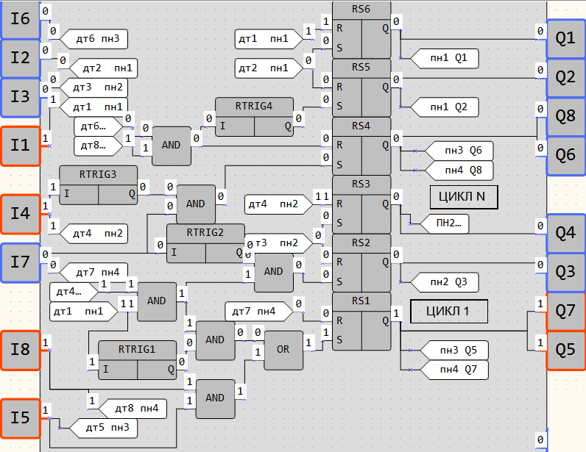
Изм.
Лист
№ докум.
Подпись
Дата
Лист
28
НАЗВАНИЕ ДОКУМЕНТА
Рис17.
Этап 1 при включении
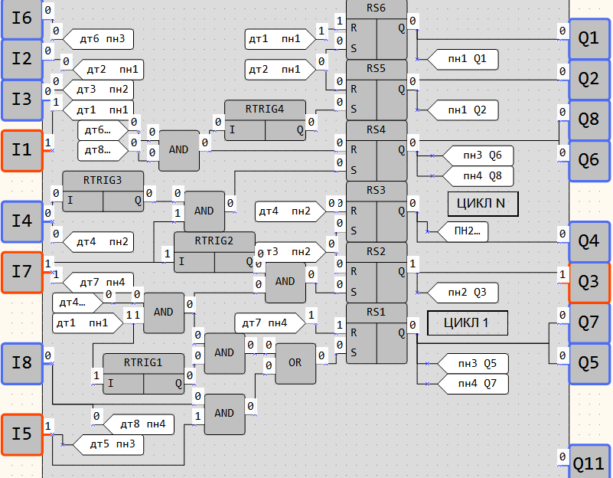
Рис17.
Этап 2 при поднятие и развиг нитей прошёл и пошла нить поперечная через раздвиг продольный
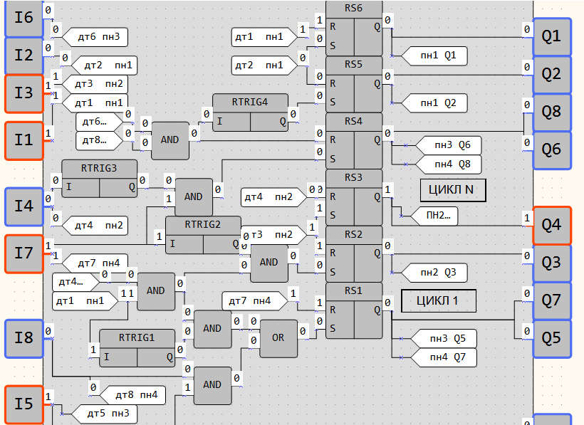
Изм.
Лист
№ докум.
Подпись
Дата
Лист
29
НАЗВАНИЕ ДОКУМЕНТА
Рис18.
Достигла конца и сигнал вернуться обратно –I3
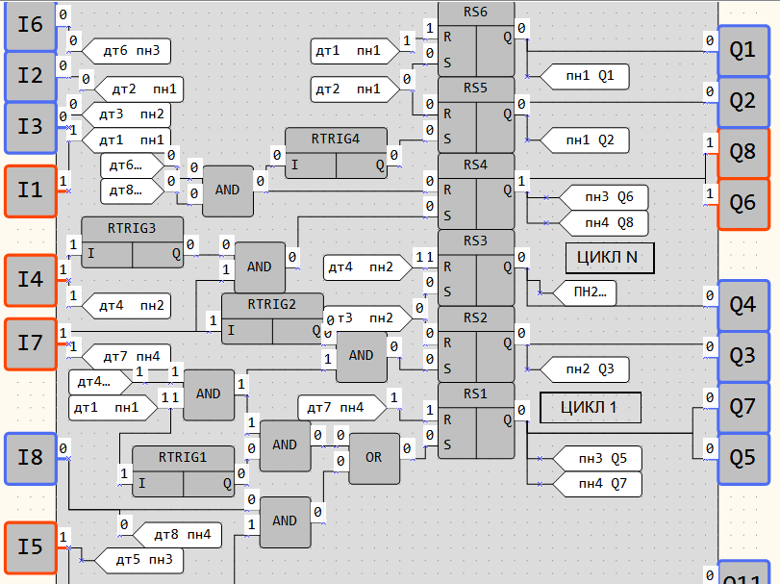
Рис19.
Возвратилось и сигнал на изменение положении поперечных нитей

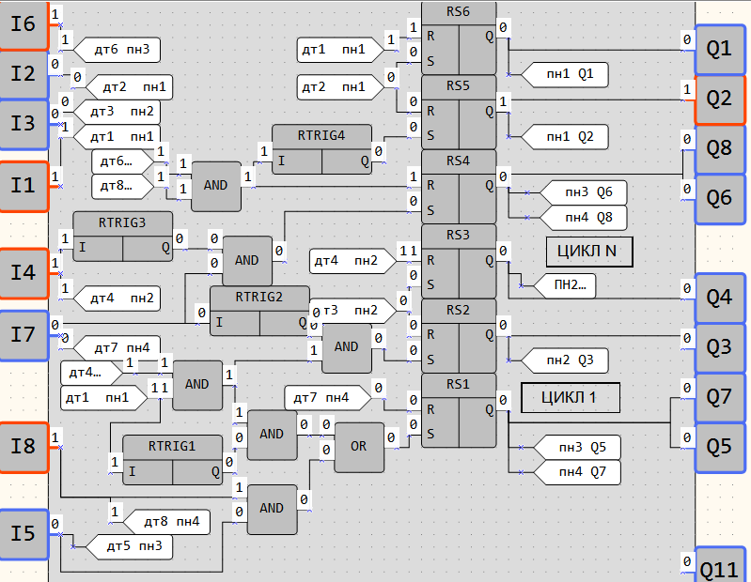
Изм.
Лист
№ докум.
Подпись
Дата
Лист
30
НАЗВАНИЕ ДОКУМЕНТА
Рис20.
Изменение прошло по положению нитей продольных Сигнал Q2 переносит бухту на другой конец.

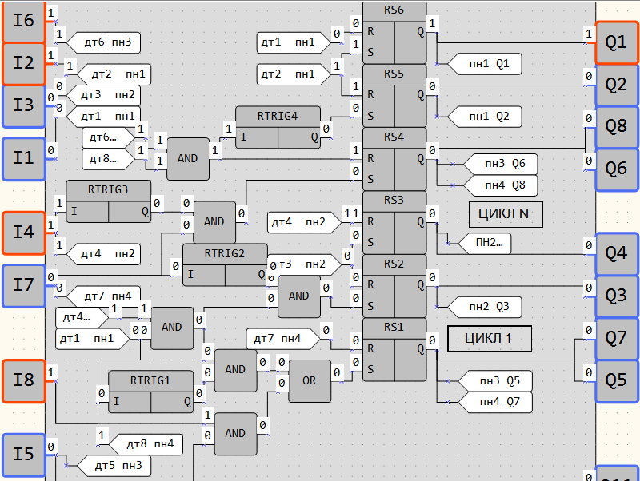
Рис21.
Бухту передали сигнал вернуться обратно Q1.

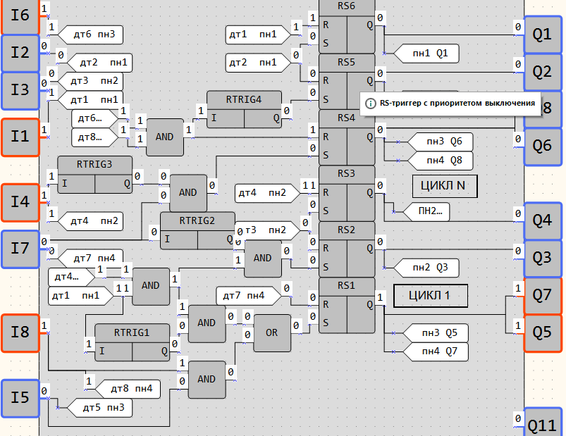
Изм.
Лист
№ докум.
Подпись
Дата
Лист
31
НАЗВАНИЕ ДОКУМЕНТА
Рис22.
Все началося снова.

6 мнемосхема......и web отображения данных , hmi..18
Изм.
Лист
№ докум.
Подпись
Дата
Лист
32
НАЗВАНИЕ ДОКУМЕНТА
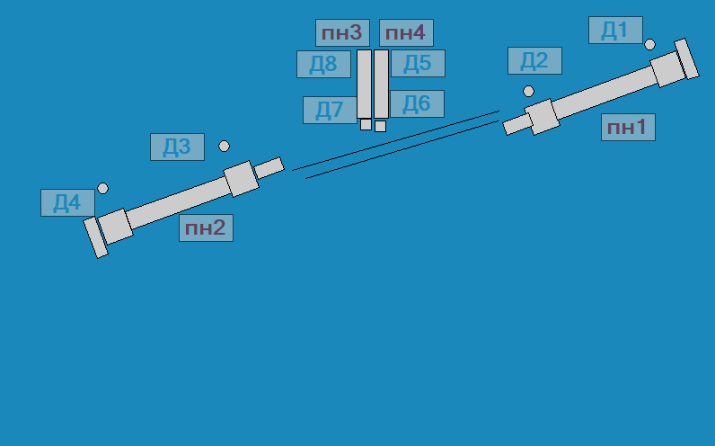
Рис23.

7электрическая схема.............................................................19
Изм.
Лист
№ докум.
Подпись
Дата
Лист
33
НАЗВАНИЕ ДОКУМЕНТА
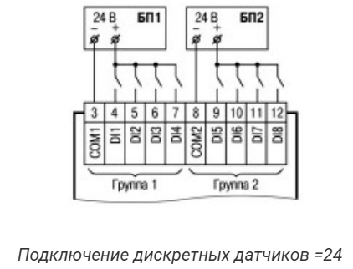
Рис24.
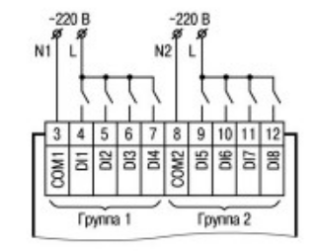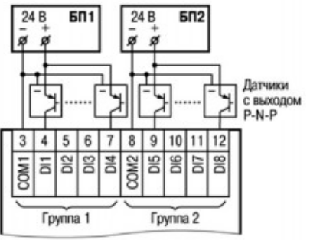Рис25.
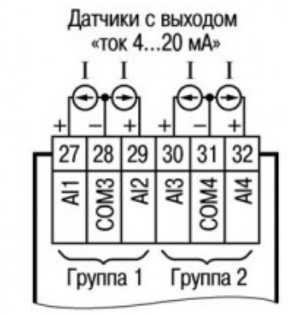
Изм.
Лист
№ докум.
Подпись
Дата
Лист
34
НАЗВАНИЕ ДОКУМЕНТА
Рис26.
8 Расчет энергопотребления.................................................20
Изм.
Лист
№ докум.
Подпись
Дата
Лист
35
НАЗВАНИЕ ДОКУМЕНТА

 | Наименование |  | Энергопотребление
 | пр200 |  | >25578млА
 | Датчики |  | >989млА
 | Промежуточное реле |  | >89675млА
Таблица 5
9 Инструкция оператора....... ...... ..........................................21
Изм.
Лист
№ докум.
Подпись
Дата
Лист
36
НАЗВАНИЕ ДОКУМЕНТА

1.Внешний осмотр.
2.Уборка лишних и ненужных предметов.
3.проверка настроек.
4.проверка систем в исходном состоянии
5.проверить ёмкости на наличие газовой смеси
6.эксплуатация оборудования и управления технологическим процессом.

10Диаграмма размещения монтажа и установки ИС.....22
Изм.
Лист
№ докум.
Подпись
Дата
Лист
37
НАЗВАНИЕ ДОКУМЕНТА


Рис27.
11 Сетевой график проверки ИС. ......... ......... ..................23
Изм.
Лист
№ докум.
Подпись
Дата
Лист
38
НАЗВАНИЕ ДОКУМЕНТА

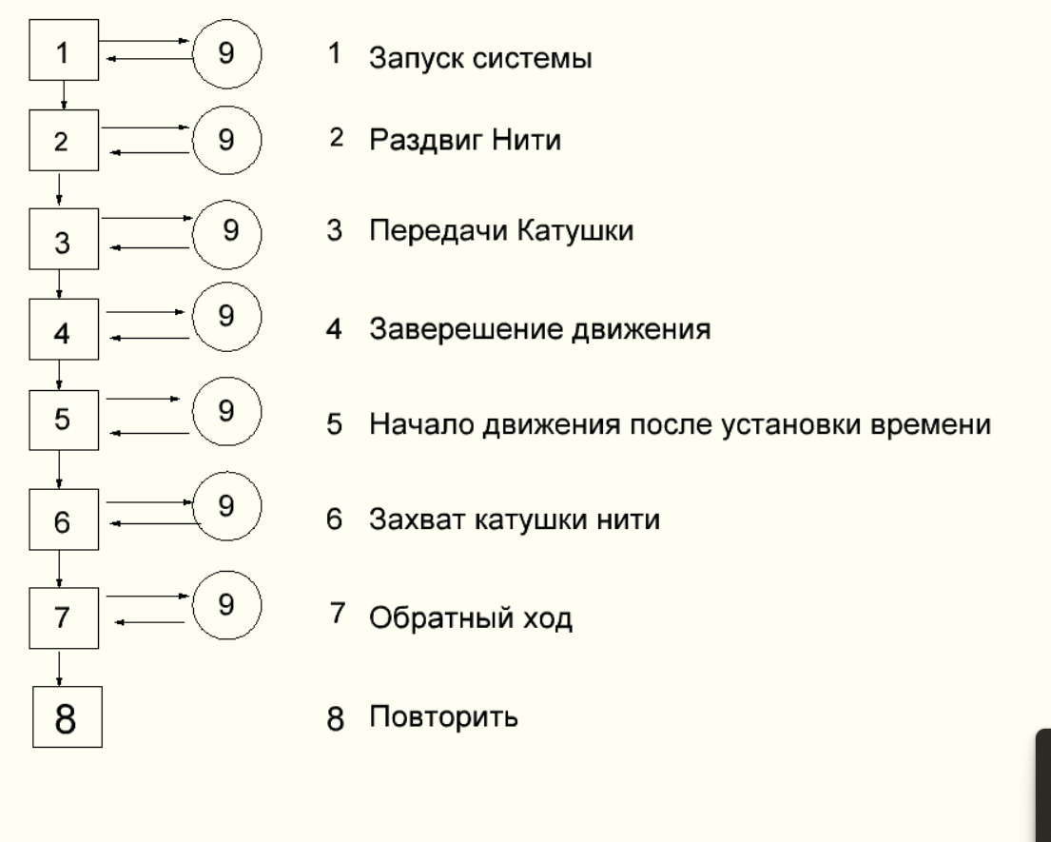
Рис28.
12 Спецификация ПО ИС. .. .. .. .. .. ......... ......... ..................24
Изм.
Лист
№ докум.
Подпись
Дата
Лист
39
НАЗВАНИЕ ДОКУМЕНТА

СВ | Обознач | Примечание
Start.owle | Программа управления реактором на ПР 200 | Содержит код на FBD языке для запуска аппарата
ПН2_ПН3.owle | Программа управления ПР 200 . подготовки и пришивание нити  ПН2_ПН3 | Содержит код на FBD языке для запуска аппарата
кку.prj | Программа оператора на ПК управления технологическими процессами с ПК | Содержит код trace mode HMI.
Opc server modbus | Сервер обеспечивает связь между ПК и ИС контроля и управления технологическими процессами | Протокол modbus tcp/ rtu
Таблица 6
13 Спецификация оборудования ИС.. ......... ..................25
Изм.
Лист
№ докум.
Подпись
Дата
Лист
40
НАЗВАНИЕ ДОКУМЕНТА

№ | Наименование | Обозначение | Кол-во | Примечание
Оборудование управление реакторами
1 | ПР200 | ИС
2 | передают катушку нити при цикле 1 и цикле 2 друг другу | Пн3,4 | 1
3 | передают катушку нити при цикле 1 и цикле 2 друг другу | Пн1,2 | 1
4 | Начало движение после установки времени Обратный ход | Пн2 | 1
5 | Захват катушки нити, начинает ход до д2 после установки времени | Пн1 | 1
6 | Активирует Пн3 обратное движ. до д5, движется до д7 | Д4 | 1
7 | Активируется при завершении Пн3 движения | Д6 | 1
8 | Обратный ход пн1 до срабатывания датчика | Д1 | 1
9 | Начинает обратный ход когда д1 работает | Пн4 | 1
10 | После всех действий выдвигается | Пн3 | 1
Таблица 7
ВЫВОД……………………………………………………………………...26
Изм.
Лист
№ докум.
Подпись
Дата
Лист
41
НАЗВАНИЕ ДОКУМЕНТА

- Исходя из условия. Технического задания все пункты были выполнены.
- переведено ТЗ в Технологический формат.
- подсчитаны сигналы - параметры для обеспечения технологического проекта.
- произведён анализ и синтез ИС для реализации технологического процесса.
- намечены возможности приобретения оснастки по обеспечению микроклимата
- подсчитана нагрузка на предельном потреблении и при модернизации для обеспечения источниками питания.
- подготовленыматериалы для организации электрических схем и монтажа.
- разработаны программы для управления технологическим процессом на нижнем уровне
- разработаны мнемосхема для управления технологическим процессом, на верхнем уровне
- определены ресурсы для выбора датчиков и исполнительных механизмов
- общая инструкция оператора
- иструкция оператора по мнемосхеме
- таблицы для спецификаций на программы
- таблицы для спецификаций на оборудования Итог Все пункты курсового проекта выполнены.

СПИСОК ЛИТЕРАТУРЫ …………………………………………...27
Изм.
Лист
№ докум.
Подпись
Дата
Лист
42
НАЗВАНИЕ ДОКУМЕНТА
ГОСТ Р ЕН 60745-2-8-2012
ГОСТ 27447-87
ГОСТ 28455-90
ГОСТ 4.448-86
ГОСТ Р ЕН 1032-2011
ГОСТ Р МЭК 60204-1-2019
ГОСТ ИСО 12100-2013

ГОСТ 17037-2022

